臺北市立松山高級中學九十八學年度第 一 學 期高二期末考 物理科試卷
適用班級：208-220 二年 班 座號： 姓名：
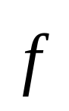
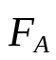
一、單選題 ：（每題4分，共60分）

1. 一輛汽車在水平路面上，沿一圓形彎道以等速率前進。若如下圖，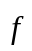代表汽車前進時所受到的空氣阻力，則圖中哪一力最能代表空氣阻力以外作用於汽車的水平作用力？
(A)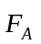 (B)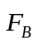 (C)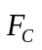 (D)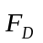 (E)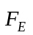。D
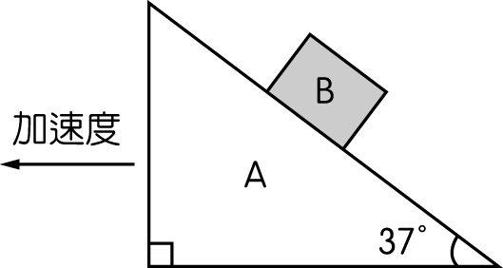
2. 如圖所示，小物體B質量為2kg，位於傾角37°之斜面A 上，當斜面 A以加速度a＝5m/s²向左作等加速度運動時，物體B恰將下滑，則物體B與斜面間之靜摩擦係數為：
(Ａ)2 (Ｂ)1 (Ｃ)1/2 (Ｄ)3 (E) 1/3 。（g＝10 m/s²）。A

3. 公路上有一段半徑為R的圓弧形彎道，其路面呈水平。一汽車以等速率v行駛時，能沿 此彎道正常前進。若以μ_{s}、μ_{k}分別代表輪胎和路面間的靜、動摩擦係數，g為重力加速度，則以下那一式正確？
(A)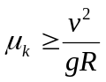 (B)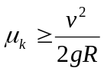 (C)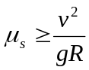 (D)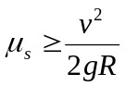 (E)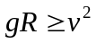。C

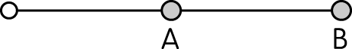
4. 如右圖所示，質量比為 2：1 的 A、B 兩物，以等長的兩條輕繩連接好後，使其共繞 O 點作等速圓周運動，則 A、B 兩點之
角速度之比為 1：2 切線速率比為 2：1
動量大小之比為 1：1 OA繩與OB點的張力大小之比為 1：2
向心加速度之比為 1：4 C
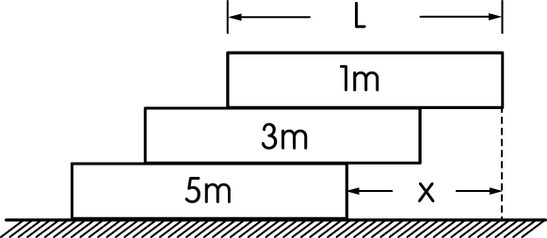
5. 三個外形完全相同的均勻條塊長度皆為 L，依序堆疊如圖。由於質料不同，自上向下三條塊的質量依序分別為1m、3m、5m。在可維持平衡的條件下，圖中x可能的最大值為若干？
(Ａ) (Ｂ) (Ｃ) (Ｄ) (Ｅ) 。 Ａ

6. 一物作 S.H.M.，週期為 T，其速率由最大值變為最大值之一半時，所需最少時間為何？ (Ａ) T (Ｂ) T (Ｃ) T (Ｄ) T (Ｅ) T。 B

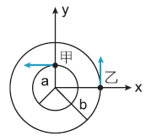
7. 甲、乙兩質點之速率均為v，分別在半徑為a及b的同心圓周上作等速率圓 周運動，若在某一瞬間質點甲的速度方向為朝－x方向，質點乙的速度方向為朝＋y方向(如圖所示)，則在此瞬間兩質點的相對加速度之量值為
(A) 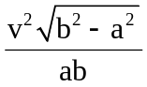 (B) 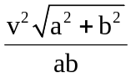 (C) 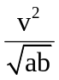 (D) 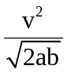 (E) 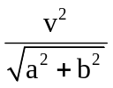 。 B
8. 一物體旋轉之角位置θ（rad）與時間（t）之關係為θ＝t²＋t＋1，則下列何者不正確？
第 3 秒末之角速度為 7 rad/s 前 3 秒內之平均角速度為 4 rad/s
第 3 秒末之角加速度為 2 rad/s² 前 3 秒內之平均角加速度為 2 rad/s²
前 3 秒內之角為位移為13 rad 。 E
9.質量為60公斤的人，站立於質量為140公斤的滑車上，共同以12 m/s之速率前進，若此人跳向車後，人與車相分離之相對速率為10 m/s，則：
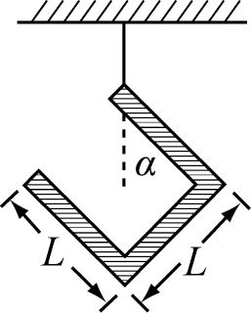
(A)車之末速為10 m/s(B)車之末速為5 m/s (C)地上的觀測者所見此人之末速為 10 m/s(D)地上的觀測者所見此人之末速為15 m/s (E)地上的觀測者所見此人之末速為5 m/s。E
10.一個重量均勻的U型框，以線吊起一角，並達成平衡時，其一邊與鉛垂線的夾角為α，則sinα之值為：
(Ａ) 3/4 (Ｂ) 3/5 (Ｃ)4/5 (Ｄ) 1/2 (Ｅ)2/3 。B
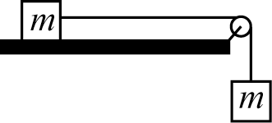
11.有兩木塊以細繩連接而運動，已知其中一塊在光滑水平桌面上運動，而另一塊在鉛直線上運動，如圖所示。以木塊組為系統，此系統的質心加速度量值為：
(A)g (B)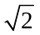g (C)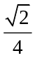g (D)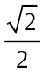g (Ｅ)g。 C
12.以20公尺／秒之初速，與水平成45°之仰角拋射一物體，設此物體至最高點分裂 為兩塊，其質量比為2：1，大塊者自由落下，（g＝10 m/s²），則著地時兩塊相距：
(Ａ) 10 (Ｂ) 20 (Ｃ) 30 (Ｄ) 50 (Ｅ) 60 公尺。
13.對圓周運動而言下列敘述，何者不正確？ (A)做等角速度運動的物體，其向心加速度大小一定 (B)做等角加速度運動的物體，其切線加速度大小為一定值 (C)做等角加速度運動的物體，法線加速度為一變值 (D)做等角加速度運動的物體，其合成加速度運動為一變值(E)做等角加速度運動的物體，任一時刻，其合加速度方向指向圓心。E
14.某機槍每分鐘發射400顆子彈，每顆子彈質量為10克，子彈以速度300公尺／秒垂直擊中岩壁後立即停止，則岩石所受之衝力為：
(Ａ) 10 (Ｂ) 20 (Ｃ) 25 (Ｄ) 30 (Ｅ) 40 牛頓。 B
15.在光滑無摩擦之水平面上，一靜止之物體受水平淨力而開始運動，已知時間由 t＝0 至 t＝2 秒間，物體所受之力由10 N 均勻增至20 N，t＝2 秒至 t＝10 秒，皆受 20 N 之定力，則此物在 t＝4 秒與 t＝2 秒末時動量大小之比為：
(Ａ) 1：1 (Ｂ) 1：2 (Ｃ) 4：1 (Ｄ) 2：3 (Ｅ) 7：3。 Ｅ

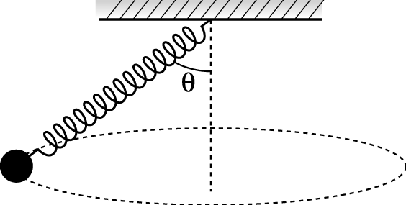
二、多選題 ：（每題5分，共40分）
16. 有一彈簧長10 cm，將一端固定而在另一端懸一物（m＝2 kg）時伸長 3cm，若以通過固定端的鉛直線為軸，使該物體旋轉如圖，再測得彈簧長為15cm，則（設 g＝10 m/s2）：
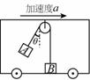
(Ａ)擺角θ＝37° (Ｂ)彈簧之彈力為100/3 N (Ｃ)圓周運動之速率為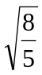 m/s (Ｄ)週期為 秒 (Ｅ)物體之向心加速度為 m/s²。BCDE
17.將質量分別為1 kg及2 kg的A、B兩物體，掛在公車天花板的滑輪上，當公車向前做加速度運動時，連接A的繩子與鉛垂線夾角θ＝30°，B則靜止在地板上，g＝10 m/s²，則 (A)公車的加速度a＝ (B)B物體和公車地板間的摩擦力＝N (C)公車地板作用於B物體的正向力＝N (D)若B物體與地板間的靜摩擦係數為2，公車的加速度逐漸增加，當θ＝37°時，B恰開始在地板上滑動 (E)當公車加速度逐漸增加，A會將B拉離開地板瞬間，繩子張力為25N。AD
18. 離心機的旋轉子質量m，做半徑R、週期T之等速率圓周運動，當其旋轉周時 (A)速度變化量為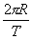 (B)平均加速度大小為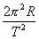 (C)任一瞬間之速率為 (D)任一瞬間之向心加速度量值為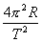 (E)任一瞬間之切線加速度量值為0。CDE
19.一飛輪傳動系統（如右圖所示），各輪的轉軸均固定且互相平行，甲乙兩輪同軸且無相對轉動，已知甲、乙、丙、丁四輪的半徑比為 5：2：3：1，若傳動帶在各輪轉動中不打滑，則：
甲、乙兩輪角速度量值之比為 5：2
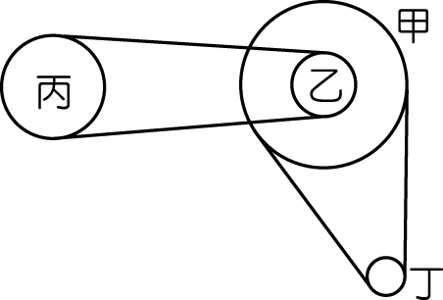
乙、丙兩輪角速度量值之比為 3：2
丙、丁兩輪角速度量值之比為 2：15
甲、丁兩輪切向速率之比為 1：5
乙、丁兩輪轉動角加速度量值之比為 1：5 BCE

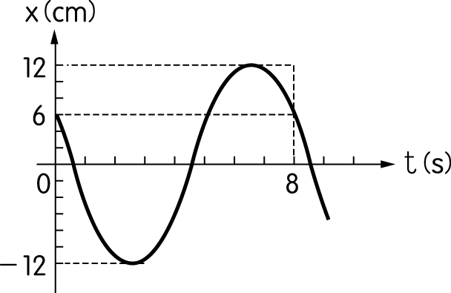
20.質量2kg 的質點，在光滑平面上受彈力作用，作簡諧運動，其位置與時間關係如圖，求簡諧運動期間的
（A)週期8（s） (B)最大速度3π（m/s） (C)最大加速度（m/s²）
(D)所受最大彈力（N） (E)t＝4 s時之速度大小π（m/s）。ABCDE
21.一物體作簡諧運動，其位置與時間的關係為x（t）＝2cos（2πt＋），其中x與t的單位 為公尺與秒。則下列敘述哪些正確？
(Ａ)此物體作簡諧運動之週期為2秒 (Ｂ)2秒末物體的位置在＋1公尺處 (Ｃ)2秒末物體的速度為－2 公尺／秒 (Ｄ)物體最大加速度的量值為8π² 公尺／秒² (Ｅ)若物體的質量為1公斤，則物體受力為 F＝－4π²x（牛頓）。BCE
22. 下列有關質量中心之敘述，何者不正確？ (Ａ)物體的質心必位於物體內部 (Ｂ)系統內各物體之動量和，必等於系統之質心動量 (Ｃ)手榴彈斜向拋射，於空中爆炸，碎片先後著地，自拋出至碎片完全著地，其質心運動軌跡與未爆炸時完全相同，為一拋物線 (Ｄ)系統不受外力作用時，質心恆靜止 (Ｅ)系統不受外力作用，則系統中各質點的加速度均為零。ACDE
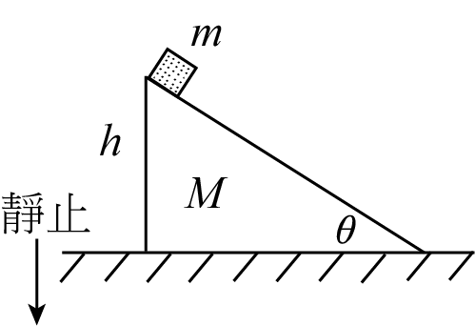
23.如圖所示，光滑桌面有一斜面體質量M，另有一小質點質量m自頂端由靜止滑下，不計一切摩擦力，m滑至底面時下列敘述何者正確？
(A)m對地位移為d_{m}＝hcot θ (B)系統水平動量和為零 (C)水平方向質心位置不變 (D)系統質心位移為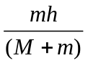↓ (E)M對地位移為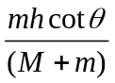←。BCDE

